Comprendre la hiérarchie de l’information
Comparaison de deux journaux télévisés

I. Définition : qu’est-ce qu’un journal télévisé ?

Un journal télévisé ou JT est une émission d'information diffusée à la télévision et généralement animée par un présentateur unique ou un duo de présentateurs qui introduisent des reportages ou des séquences sur des sujets internationaux, nationaux ou locaux. Le JT est généralement diffusé tous les jours à heure fixe : le 13h / le 20h. L’ordre des sujets est choisi par le rédacteur en chef du journal en fonction de l’importance de l’information, de l’intérêt qu’elle est susceptible d’avoir en fonction du profil du téléspectateur.

II. Comparer deux JT d’une même chaîne de télévision

- Quels sont les sujets d’actualité mis en avant dans le JT de 13h ?
-..................................................................................................................................................
-..................................................................................................................................................
-..................................................................................................................................................
-..................................................................................................................................................
-..................................................................................................................................................
-..................................................................................................................................................
-..................................................................................................................................................

- Quels sont les sujets d’actualité mis en avant dans le JT de 20h ?
-..................................................................................................................................................
-..................................................................................................................................................
-..................................................................................................................................................
-..................................................................................................................................................

- Comment pourrais-tu décrire la posture des deux journalistes ? (position du corps, manière de s’adresser au téléspectateur, expressions utilisées)
JT de 13h :
........................................................................................................................................................................................................................................................................................................................................................................................................................................................................................................................................................................................................................
JT de 20h :
............................................................................................................................................................................................................................................................................................................................................................................................................................................................................................................................................................................................................

- Comparez les deux JT de 13h et 20h : quelles sont les raisons d’une telle différence de choix entre les deux rédactions ?
..................................................................................................................................................................................................................................................................................................................................................................................................................................................................................................................................................................................................................................................................................................................................................................................................................................................................................................................

III. Regardez la vidéo sur la hiérarchisation de l'information :

Expliquez les quatre paramètres qui permettent de choisir les informations présentées dans un journal :
La hiérarchie de l'info - Les Clés des Médias
- Importance : ...........................................................................................................................
...................................................................................................................................................
- Vente :......................................................................................................................................
...................................................................................................................................................
- Originalité :..............................................................................................................................
...................................................................................................................................................
- Cible : .....................................................................................................................................
......................................................................................................................................................

5. Vocabulaire de la Une de presse :

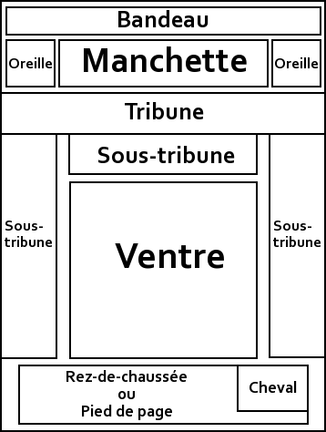

Bandeau : un gros titre

Oreilles : un titre qui renvoie à une page intérieure ou une publicité

Manchette : nom du journal, son prix, la date, le numéro

Tribune : le gros titre

Sous tribunes : un éditorial, un début d’article, une illustration, ….

Ventre : un article important

Rez de chaussé ou pied de page : d’autres articles moins importants

Cheval : un article qui continue en page intérieure.

La hiérarchisation de l’information

http://viewpure.com/KXo20L5ESdk?start=0&end=0

Quels sont les 4 éléments qui permettent de classer les informations de la plus importante à la moins importante ?

1- ………………………………………………………………………………………………………

2- ………………………………………………………………………………………………………

3- ………………………………………………………………………………………………………

4- ………………………………………………………………………………………………………

En vous aidant des éléments de classification ci-dessus et de la fiche sur la structure d’une Une de presse, faites votre propre Une sur une feuille A4 à partir des informations et des visuels du dossier de presse ci-joint.

